Syntax: výstavba věty

Větná stavba je jazyková disciplína s poměrně velikou vnitřní logikou. Funguje v ní specifický systém výstavby řečových aktů (proč něco říkáme určitým způsobem). Způsob, jakým formulujeme větu, dokáže odhalit, jestli se jedná například o slib, tvrzení, domněnku, příkaz, omluvu, prosbu a podobně. Správně zvolená syntaktická stavba věty dokáže sdělované myšlenky uspořádat tak, aby byly adresátem (člověk, na kterého mluvíme) pochopeny. V případě, že je větná stavba rozbitá, nefunkční, je i porozumění myšlenkám obtížnější. Komunikace je pak těžkopádná. Když se mluvčí nevyjádří vhodně zvolenou formou (komunikační záměr), nebude jeho sdělení pochopeno správně. I proto stojí za to o větné stavbě a jejích stavebních prvcích, větných členech, interpunkci a spojovacích výrazech přemýšlet. Tento pracovní list je k tomu ideální příležitostí!
Pozor na:
- V syntaktických úlohách studenti chybují zejména v případech, když špatně přepíší řešení do záznamového archu. Úlohy vypadají snadně, ale mají obvykle širší zadání, které je potřeba analyzovat, a pochopit, co je správným řešením úlohy.
Doporučení:
- Syntaktické jevy se netýkají jen místa, kde se přímo vyskytují. Proto informace čtěte v kontextu souvětí, kde se jev vyskytuje, i v kontextu aktuální řešené úlohy. Při přepisu řešení si hlídejte, abyste je přepsali do správného políčka záznamového archu.

Video: Dáme to! Syntax a výstavba věty
1 Výchozí text:

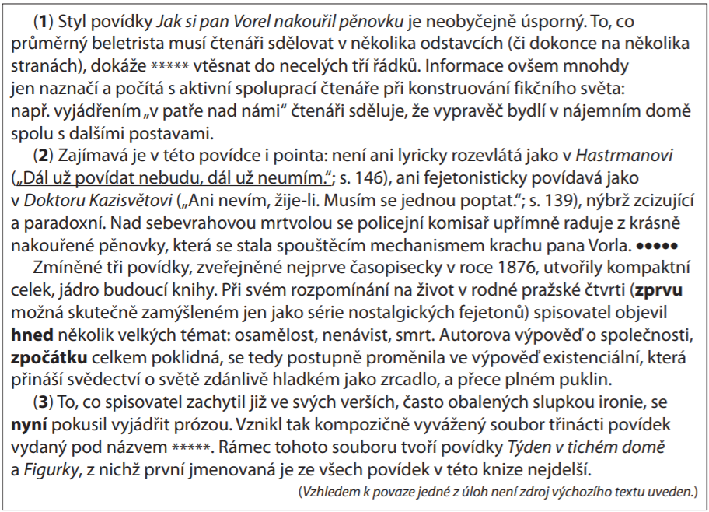

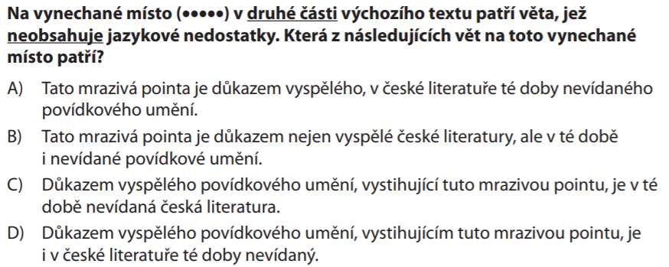

2 Výchozí text:

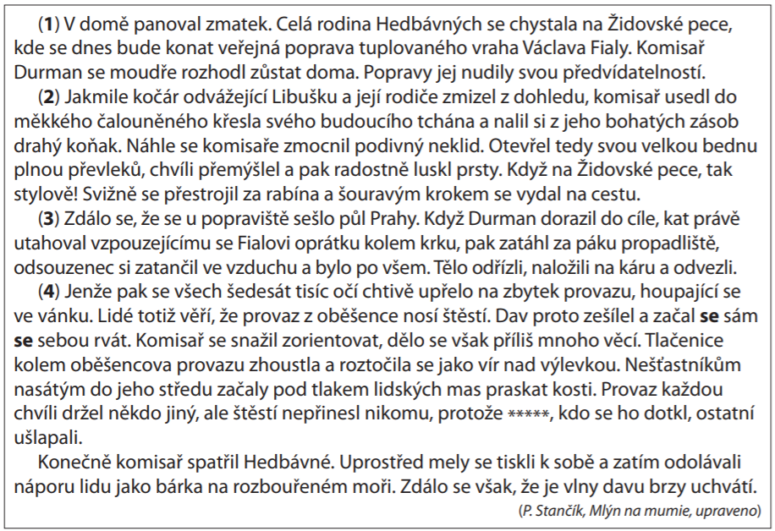

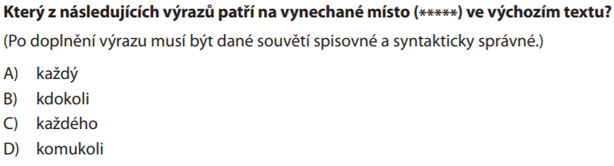

3 Výchozí text

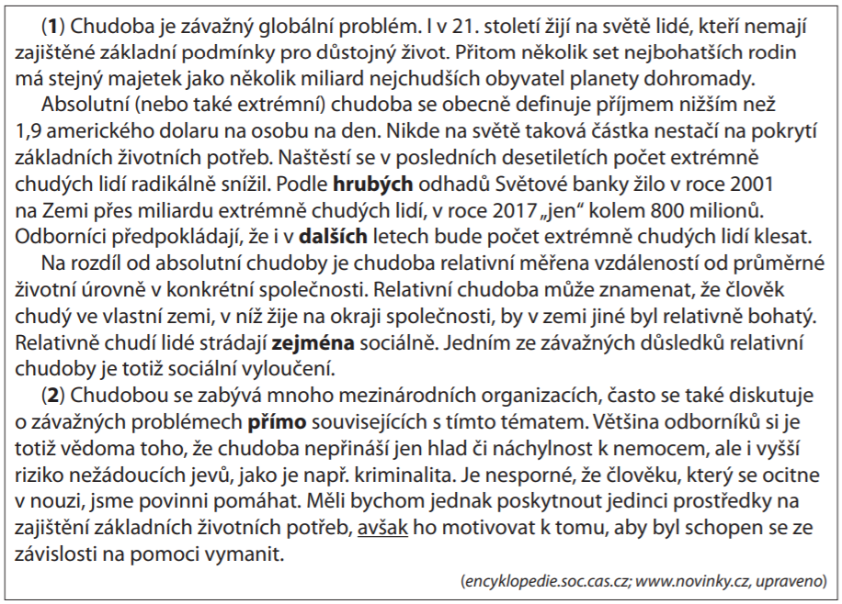

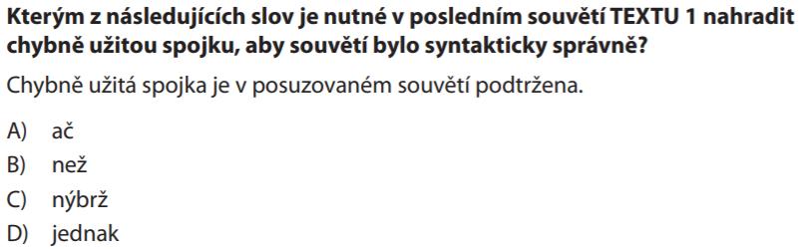

4 Výchozí text:

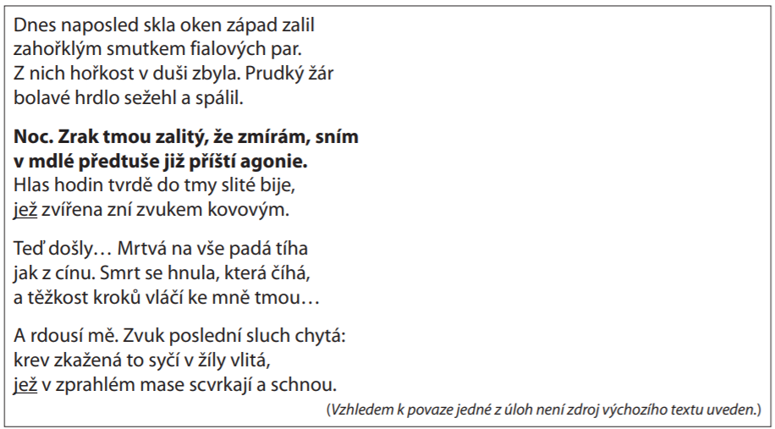

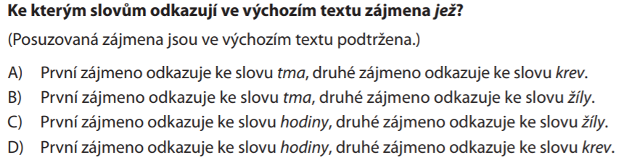

5 Výchozí text:

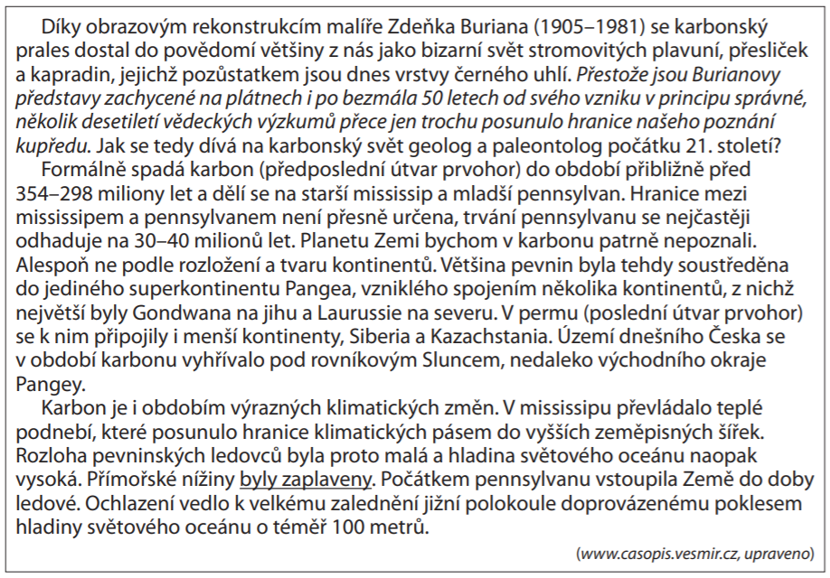

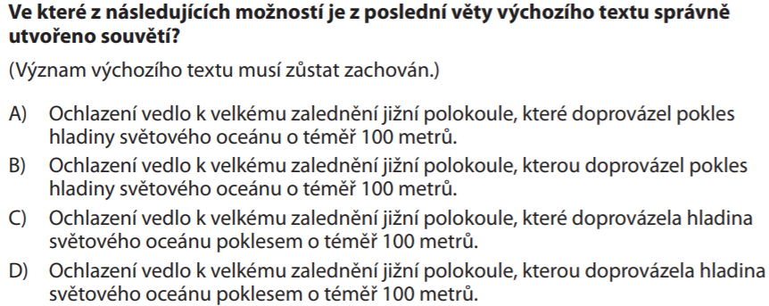

Klíč k řešení úloh v pracovním listu:

1 A
2 C
3 D
4 B
5 A

